1. Количество вакансий на hh.ru по профессии Data Engineering на 05.10.2022 составляет: 1601.  
   Основные отрасли компаний:  
   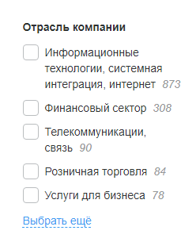
2. Популярные языки и технологии:

* Docker
* Python
* Sql
* Pandas
* Numpy
* Scipy
* Airflow
* ETL/ELT процессы

Требуемый опыт:

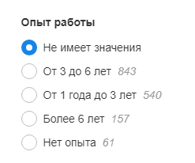

1. Docker — программное обеспечение для автоматизации развёртывания и управления приложениями, контейнеризатор приложений.  
   Python — высокоуровневый язык программирования с динамической типизацией, ориентированный на повышение производительности разработчика, читаемости кода и его качества, а также на обеспечение переносимости написанных на нём программ.  
   SQL — декларативный язык программирования, применяемый для создания, модификации и управления данными в реляционной базе данных.  
   pandas — программная библиотека на языке Python для обработки и анализа данных. Предоставляет специальные структуры данных и операции для манипулирования числовыми таблицами и временны́ми рядами.  
   NumPy — библиотека с открытым исходным кодом для языка программирования Python. Возможности: поддержка многомерных массивов; поддержка высокоуровневых математических функций, предназначенных для работы с многомерными массивами.  
   SciPy — библиотека для языка программирования Python с открытым исходным кодом, предназначенная для выполнения научных и инженерных расчётов.  
   Apache Airflow — программное обеспечение для создания, выполнения, мониторинга и оркестровки потоков операций по обработке данных.  
   ETL – это процесс извлечения, преобразования и загрузки данных. ELT – это процесс извлечения, загрузки и преобразования данных.
2. На данный момент я работаю аналитиком данных. Хочу углубить свои знания, приобрести дополнительный опыт. Интересующие меня темы и технологии совпадают с популярными на данный момент на рынке труда, указанными в пункте 2.